ДОКЛАД о проделанной работе за 2021 год по Управлению сельского хозяйства
На территории Дивеевского муниципального округа за 2021 год осуществляли свою сельскохозяйственную деятельность 8 сельхозпредприятия и 9 крестьянских (фермерских) хозяйств.
Общая земельная площадь Дивеевского муниципального округа составляет 61 976 га, в том числе сельхозугодий - 57 322 га, из них пашни - 43 011 га. В 2021 году посевная площадь сельхозугодий составила 20713 га , что на 1097 га больше по сравнению с 2020г из них зерновые и зернобобовые культуры – 15 928 га, масличные культуры – 917 га, кормовые культуры - 2 810 га, картофель – 430 га.
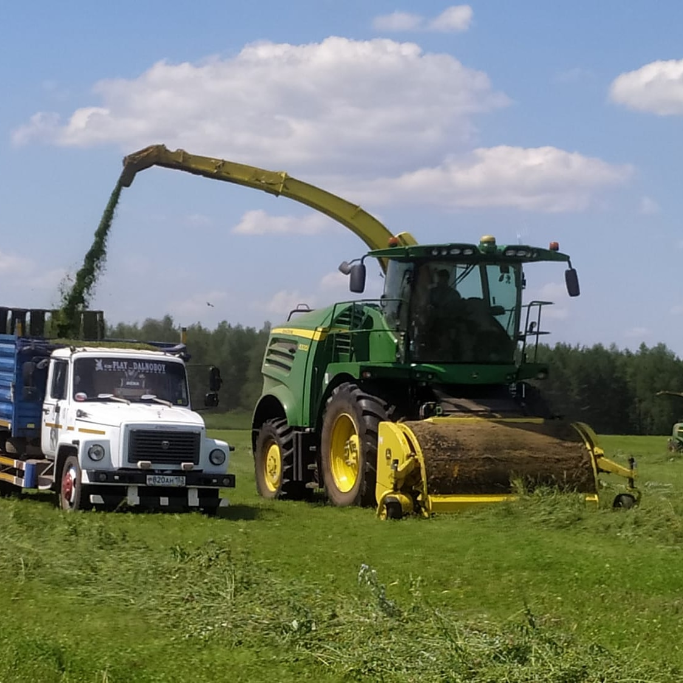
Видами деятельности сельхозпредприятий всех категорий являются растениеводство: производство зерна, картофеля, горчицы, овощей и животноводство: производством - молока, мяса и яйца. Также ежегодно увеличивается объем переработанной продукции – молока, зерна.
2021год в Нижегородской области объявлен годом «Чрезвычайной ситуации по агропромышленному комплексу», в связи с засухой. Валовой сбор зерна составил 47 000тн, ( в 2020 году – 51 009 тн). Показатель урожайности определен, как третье место в Нижегородской области и первое место в южной зоне.

Средняя урожайность по Дивеевскому муниципальному округу составила 29,5 ц/га:
ООО «ИнвестАгро» - 10 950тн, при урожайности 38,5 ц/га.
ОАО АФ «Верякуши» - 9 489тн, при урожайности 26,7 ц/га,
ООО«Агроромресурс»- 8 250тн, при урожайности 33,1 ц/га,
ООО «Дивеевское» - 6 250тн, при урожайности 24,6 ц/га,
ООО «Латкин» – 5 720тн, при урожайности 35,7 ц/га
ООО «Успенское» - 3 331тн, при урожайности 22,8 ц/га,
ООО ПП «Дивеевское» - 183тн, при урожайности 24,7 ц/га,
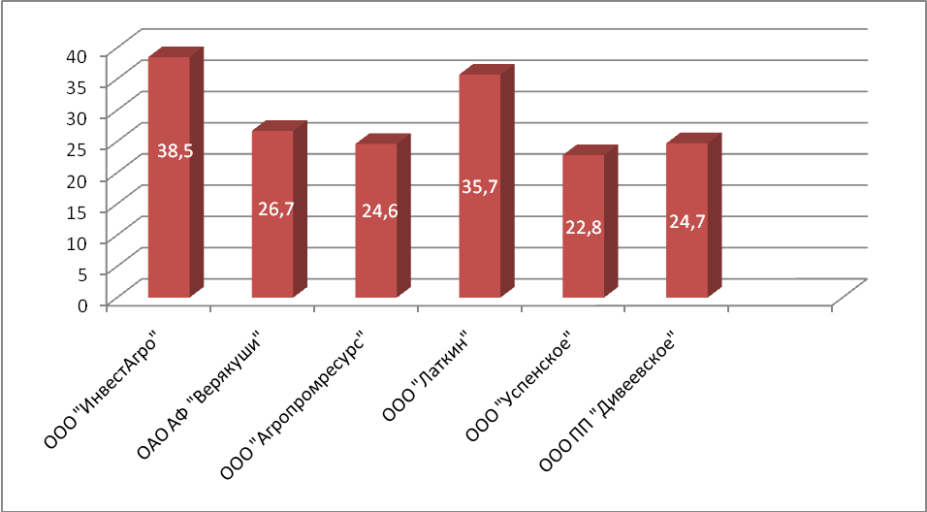
На одну условную голову коров заготовлено 29,5 ц.к.ед. грубых и сочных кормов при плане 25,1 ц.к.ед. (по области 26,6 ц. к.ед.).
Осуществлена заготовка кормов, а именно:
сена - 802 тн. – при плане 500 тн,
сенажа – 6586 тн. – при плане 7000 тн,
силоса 1534 тн. – при плане 4 100тн.
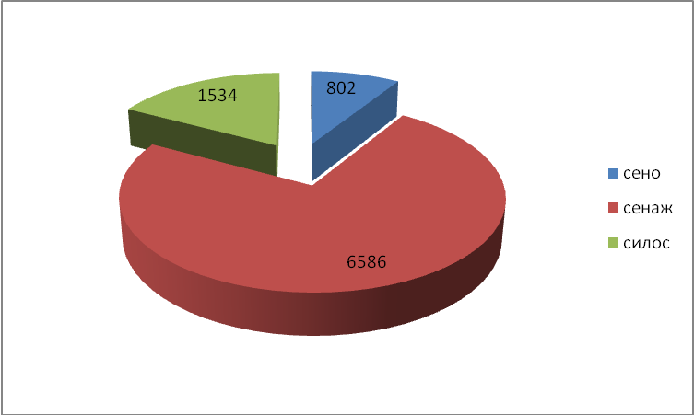
Под урожай 2022г посеяно озимых зерновых культур - 7194 га. Вспахано зяби 12492га.
На 1 января 2022г. поголовье крупного рогатого скота составило 1 147 гол. (-2 головы к уровню прошлого года), поголовье коров 696 гол. (-35 голов). Данные показатели снизились, в связи с вступлением ООО «Дивеевское» в программу по борьбе с лейкозом. Данная программа разработана и утверждена Министерством сельского хозяйства и продовольственных ресурсов Нижегородской области.
Валовое производство молока за 2021г. – 3 699,7 тн. (+234,7тн к уровню прошлого года) Надой на 1 фуражную корову 5 400 кг ( +80 кг).
Реализовано молока 3 589,8т. (к уровню прошлого года +265,1) средняя жирность по району составила 4,06%. Зачетный вес молока – 4 296тн. Товарность молока составила -97,0%. Произведенное молоко соответствует высоким требованиям качества. Реализовано мяса птицы и КРС за 2021г – 658,8тн, из них 519тн реализовано мясо птицы .
Поголовье птицы по состоянию на 1 января 2022г составило 903,8 тыс. гол.(+155,2 тыс.гол к уровню пошлого года), в том числе кур несушек 749,0 тыс. гол., перепелов - 4,9 тыс. гол. Валовое производство яйца – 222,3 млн. шт. , при яйценоскости 341,3 шт. Валовое производство яиц от перепелов составило 1 461 тыс.шт. при яйценоскости 232,8 шт.

Меры государственной поддержки сельхозпроизводителей
(по всем категориям хозяйств)

За январь-декабрь 2021г. финансовая поддержка предоставлена на общую сумму 148,605 млн. руб.

Наименование вида поддержки | Сумма поддержки  (млн. руб.) | Число получателей
Отчетный период
Субсидия на возмещение части затрат на поддержку собственного производства молока | 2,790 | 3
Субсидии на возмещение части затрат, связанных с производством, реализацией и отгрузкой на собственную переработку с/х культур по ставке на 1 гектар | 8,745 | 7
Субсидия на возмещение части затрат на поддержку племенного животноводства | 0,232 | 2
Субсидии на возмещение части затрат на приобретение оборудования и техники | 5,457 | 3
Субсидии на возмещение части затрат на поддержку элитного семеноводства | 2,638 | 4
Субсидии на возмещение части затрат на уплату процентов по льготным кредитам | 4,908 | 3
Субвенции на возмещение части затрат на развитие молочного скотоводства | 115,381 | 1
Субвенции на возмещение производителям, осуществляющим разведение и содержание молочного крупного рогатого скота, части затрат на приобретение кормов для молочного крупного рогатого скота | 2,265 | 1
Субвенции на возмещение производителям зерновых культур части затрат на производство и реализацию зерновых культур | 1,871 | 3
Субсидии на создание системы поддержки фермеров-грант «Агростап» | 3,629 | 1
Субсидии на возмещение части затрат на уплату страховых премий, начисленных по договорам сельхозстрахования | 0,617 | 1

За 2021г. хозяйства вложили инвестиции в основной капитал (приобретение или строительство основных средств, техники, сельскохозяйственного оборудования) 688,5 млн. руб., а именно приобретение техники 49,1 млн.руб. ( 4 комбайна «Акрос-550», 5 тракторов МТЗ 82, 2 трактора «Верситайл-2375», 1 трактор «Кировец-К 525», автомобиль «КАМАЗ М 1840», кормораздатчик, сеялки и множество других почвообрабатывающих агрегатов. Так же введен в эксплуатацию новый «Животноводческий комплекс на 1328 голов». Закуплено в ООО «Дивеевское» - 510 голов нетелей из Дании. Построено 3 зерносклада, 1 картофелехранилище.
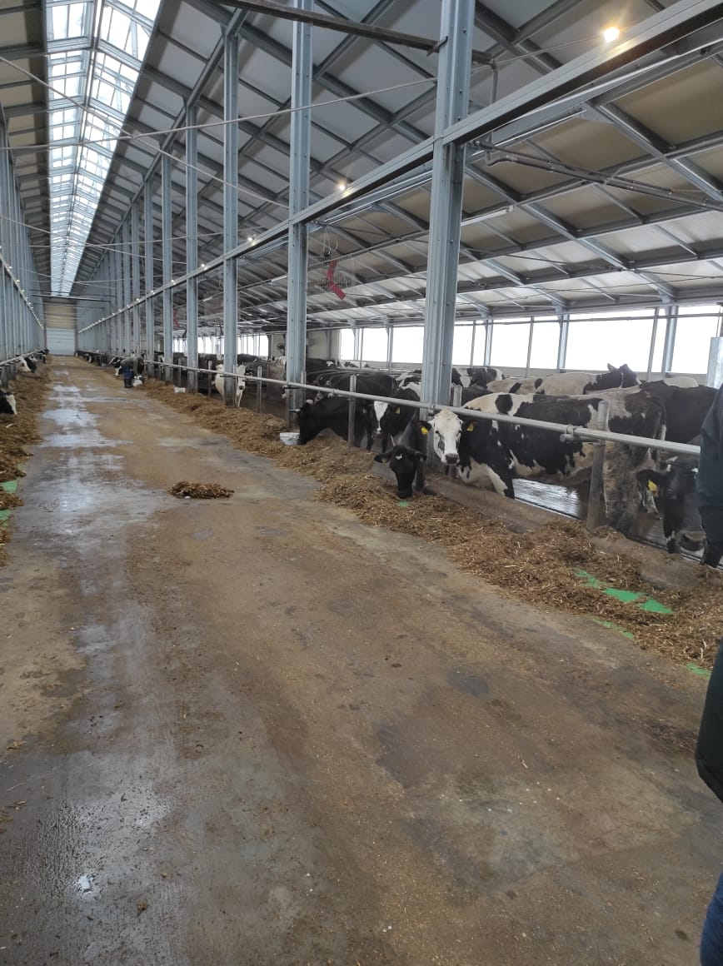
С целью закрепления кадров в сельском хозяйстве продолжает действовать областная Программа поддержки кадрового потенциала в агропромышленном комплексе. В рамках данной программы один студент поступил в Нижегородскую сельскохозяйственную академию по целевому направлению по специальности «Инженерия».
В 2021г организовало свою деятельность в отрасли животноводства и переработки собственной продукции КФХ «Пильгун С.В.»

